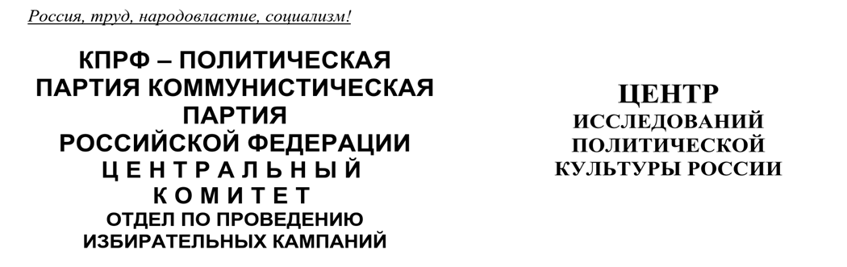
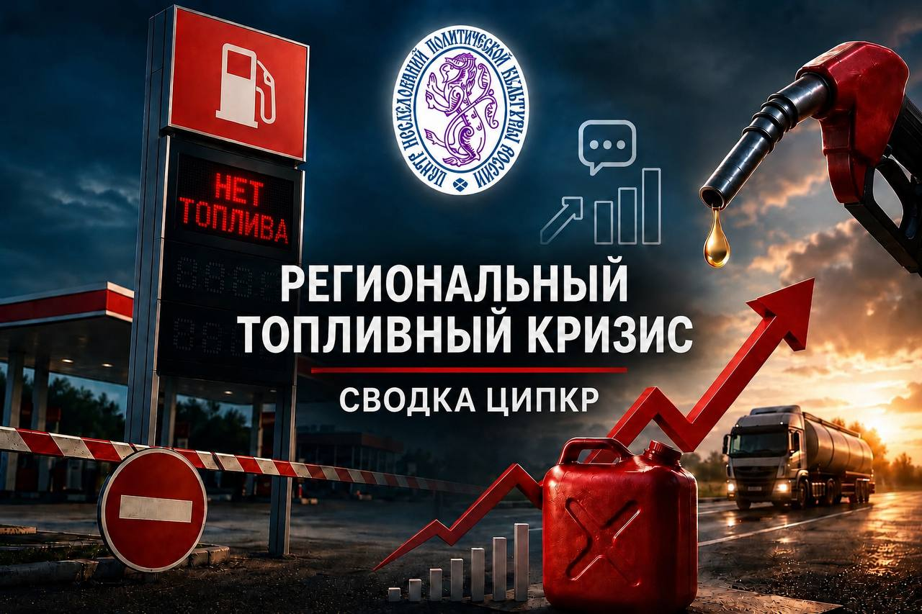
Топливный кризис в России:
География очагов, рейтинг интенсивности проявлений в соцмедиа, реакция властей и партий
Период исследования: 28 сентября – 04 октября 2026 года.
База сравнения: неделя 21 – 27 сентября 2026 года.
Ключевые выводы
- Тема вышла на плато: впервые за месяц объём обсуждения вырос. Сообщения выросли на 2,1% (со 116,5 до 118,9 тыс.), потенциальный охват — на 4,9% (с 911,3 до 955,9 млн), однако число авторов сократилось на 5,7% (с 44,0 до 41,5 тыс.), просмотры — на 7,6% (со 138,4 до 127,9 млн). Объём удержан не расширением аудитории, а более плотным тиражированием внутри сузившегося авторского ядра: среднее число сообщений на автора выросло с 2,65 до 2,87. Суточный максимум пришёлся на пятницу 2 октября (20,3 тыс.), минимум — на воскресенье 4 октября (12,8 тыс.), что на 37,6% выше предыдущего воскресенья.
- Костромская область удерживает первенство второй раз подряд (122,7). Верхняя часть рейтинга стабилизировалась: семь регионов из первой десятки сохранили в ней место. Главное изменение недели — возвращение Якутии (32,4 – 85,3, +163,3%, с 30-го на 3-е место) и подъём Нижегородской области (60,8 – 73,1, с 13-го на 6-е). Из десятки вышли Калужская область (−31,3%), Севастополь (−31,0%) и Вологодская область (−43,5%). Индекс снизился в 60 из 89 субъектов, число регионов с индексом выше 50 сократилось с 16 до 13.
- Инцидентная повестка остаётся военной, но её концентрация падает. Удары по объектам нефтепереработки и хранения топлива дали 2 320 из 3 332 сообщений топ-10 (69,6% против 88% неделей ранее). Крупнейший сюжет — атака БПЛА на нефтебазу в станице Павловской (1 154). Суммарный объём десятки сократился на 64,6% (с 9 422 до 3 332) при росте темы в целом: сюжета-доминанты на неделе не было, обсуждение распределилось по множеству мелких поводов.
- Коммуникация властей сменила модальность: от констатации дефицита к сообщениям о его снятии. Суммарный объём топ-10 цитируемых представителей сократился на 49,5% (с 1 086 до 548 сообщений). Лидер недели — губернатор Астраханской области И. Бабушкин с сообщением о переходе АЗС на круглосуточный режим и отмене лимита на продажу бензина (105); правительство Самарской области заявило, что «очередей на АЗС нет, все ограничения сняты» (85). Одновременно правительство Нижегородской области называет ситуацию с поставками «крайне напряжённой» (59).
- Партийный сегмент обрушился: тема деполитизирована. Суммарные упоминания пяти парламентских партий сократились с 7 630 до 1 547 (−79,7%), доля партийного сегмента в обсуждении темы упала с 6,5% до 1,3%. «Единая Россия» — 770 (−74,5%), КПРФ — 415 (−76,0%), ЛДПР — 190 (−75,6%), СРЗП — 128 (−92,7%), «Новые Люди» — 44 (−87,2%). Послевыборная волна исчерпана, топливный кризис перестал быть предметом партийной полемики в соцмедиа.
- Для КПРФ топливная линия вытеснена протестной повесткой. Партия вышла на второе место по упоминаниям (415), однако основной их массив связан с акцией в Москве 4 октября и региональными пикетами, а не с топливным кризисом. Топливная линия сведена к одному сюжету — выступлению Г. Зюганова на встрече с Президентом об урегулировании дефицита бензина в Орловской области. На предыдущих неделях именно топливная повестка обеспечивала партии содержательное присутствие в теме вне электорального цикла; её утрата требует восстановления.
1. Рейтинг интенсивности проявлений в соцмедиа
Неделя 28 сентября – 04 октября прервала послевыборный спад. Количество сообщений выросло на 2,1% (со 116,5 до 118,9 тыс.), потенциальный охват — на 4,9% (с 911,3 до 955,9 млн), вернувшись к отметке, близкой к 1 млрд. При этом число авторов сократилось на 5,7% (с 44,0 до 41,5 тыс.), просмотры — на 7,6% (со 138,4 до 127,9 млн). Расхождение знаков показательно: среднее число сообщений на автора выросло с 2,65 до 2,87 (+8,3%), тогда как среднее число просмотров на сообщение снизилось с 1 188 до 1 076 (−9,4%). Тема удерживается не притоком новой аудитории, а более плотным тиражированием внутри сузившегося ядра авторов, при снижении глубины просмотра каждого сообщения.
Показатель | 21 – 27 сентября | 28 сентября – 04 октября | Δ за неделю
Сообщения | 116,5 тыс. | 118,9 тыс. | +2,1%
Авторы | 44,0 тыс. | 41,5 тыс. | −5,7%
Потенциальный охват | 911,3 млн | 955,9 млн | +4,9%
Просмотры | 138,4 млн | 127,9 млн | −7,6%
Данные: система мониторинга Крибрум, социальные сети.
Внутринедельная динамика была волнообразной. Неделя открылась на уровне 18,8 тыс. сообщений (понедельник 28 сентября), во вторник последовал спад до 15,3 тыс. — минимума рабочих дней, — после чего активность последовательно росла: 16,5 тыс. в среду, 16,8 тыс. в четверг и 20,3 тыс. в пятницу 2 октября, что стало максимумом недели. Суббота удержалась на высоком уровне (18,4 тыс.), и лишь воскресенье дало спад до 12,8 тыс. Выходные оказались заметно выше предыдущих: суббота — +60,0% к 11,5 тыс., воскресенье — +37,6% к 9,3 тыс. При этом недельный пик ниже прошлонедельного (20,3 против 21,6 тыс., −6,0%): амплитуда сжимается — максимум снизился, но «дно» недели поднялось.
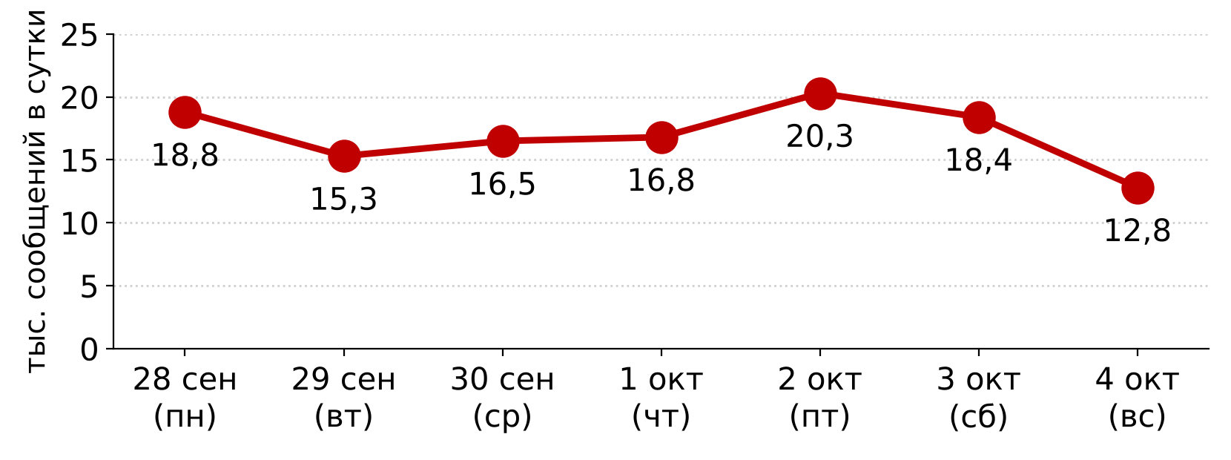
График 1. Суточная динамика сообщений за 28 сентября – 4 октября 2026 года (тыс. сообщений в сутки). Все значения сняты с графика справки системы «Крибрум» и сверены с недельным итогом (118,9 тыс.).
Таким образом, после резкого послевыборного спада тема вышла на плато. Объём 118,9 тыс. сообщений соответствует августовскому коридору 116–127 тыс. и воспроизводится уже вторую неделю подряд — это устойчивый фон, а не затухание. Поддерживается он реактивными всплесками: ударами по объектам нефтепереработки, локальными ограничениями на АЗС и сюжетами о ценах. Рост выходных значений при снижении будничного пика означает, что тема перестала быть «новостной» и перешла в разряд бытовых, обсуждаемых независимо от информационного повода.
2. География очагов
Лидер — Костромская область (122,7). Регион удержал первое место при умеренном снижении индекса (129,3 – 122,7, −5,1%) и 647 упоминаниях. Это первый случай за период наблюдений, когда один субъект возглавляет рейтинг две недели подряд; с учётом конца июля Костромская область выходит на первое место в третий раз. Устойчивость лидерства при отсутствии крупных инфоповодов в регионе указывает на хронический, а не ситуативный характер дефицита.
Якутия — главное изменение недели. Саха (Якутия) вернулась в тройку с 30-го места (32,4 – 85,3, +163,3%) при 785 упоминаниях против 298 неделей ранее — это максимальный недельный прирост индекса. Содержательно рост связан не с дефицитом на АЗС, а с межсезонным завозом: региональные власти сообщают о планах направить дополнительные объёмы топлива 10–15 октября для обеспечения Якутска «до устойчивого открытия автозимников». Второе заметное движение — Нижегородская область (60,8 – 73,1, +20,2%, с 13-го на 6-е место) при 2 078 упоминаниях, где власти одновременно признают «крайне напряжённую» ситуацию с поставками и отчитываются об увеличении суточных отгрузок.
Верхняя часть рейтинга стабилизировалась. Семь регионов из первой десятки сохранили в ней место: Пермский край — 2-е (90,7, −9,3%), Липецкая область — 4-е (81,1, −2,2%), Мурманская — 5-е (80,7, −8,6%), Марий Эл — 7-е (69,7), Курганская область — 8-е (68,4, +7,9%), Владимирская — 9-е (63,6, +1,6%), Архангельская — 10-е (59,6, −15,2%). Выбыли из десятки Калужская область (80,9 – 55,6, −31,3%, 11-е место), Севастополь (75,8 – 52,3, −31,0%, 12-е) и Вологодская область (64,6 – 36,5, −43,5%, 20-е) — все три после исчерпания разовых инфоповодов предыдущей недели, а не вследствие улучшения ситуации с топливом.
Контур кризиса смещается на Восток. Среди 28 субъектов с растущим индексом преобладают Дальний Восток и Поволжье: помимо Якутии — Амурская область (+108,2%), Хабаровский край (+84,5%), Магаданская область (+69,4%), Чукотский АО (+55,4%), Татарстан (+51,1%), Самарская область (+37,4%), Хакасия (+28,5%). Спад охватил 60 регионов, глубже прочих — Забайкальский край (−52,6%) после снятия остроты с лимитами, Еврейская АО (−48,9%), Брянская (−52,2%) и Кировская (−49,5%) области, Ленинградская область (−48,5%), Карелия (−43,8%) и Коми (−43,3%). Северо-Западный кластер, определявший географию сентября, окончательно распался; на его месте формируется восточный, где топливный вопрос смыкается с завозом в межсезонье.
Объём против интенсивности. По числу упоминаний лидируют Москва (2 774; индекс 23,0, 39-е место), Краснодарский край (2 237; 19-е), Пермский край (2 098), Нижегородская область (2 078), Башкортостан (1 814), Тюменская область (1 167) и Кузбасс (1 159). Суммарное число региональных упоминаний сократилось на 6,6% (с 40,4 до 37,8 тыс.) при росте темы в целом на 2,1%: прирост обеспечен не региональным, а федеральным уровнем обсуждения — ударами по инфраструктуре и общероссийскими сюжетами о ценах и антимонопольном регулировании. Разрыв между «объёмными» и «интенсивными» регионами сохраняется: Москва и Краснодарский край, лидирующие по числу упоминаний, занимают лишь 39-е и 19-е места по индексу, тогда как возглавляющая рейтинг Костромская область даёт 647 упоминаний.
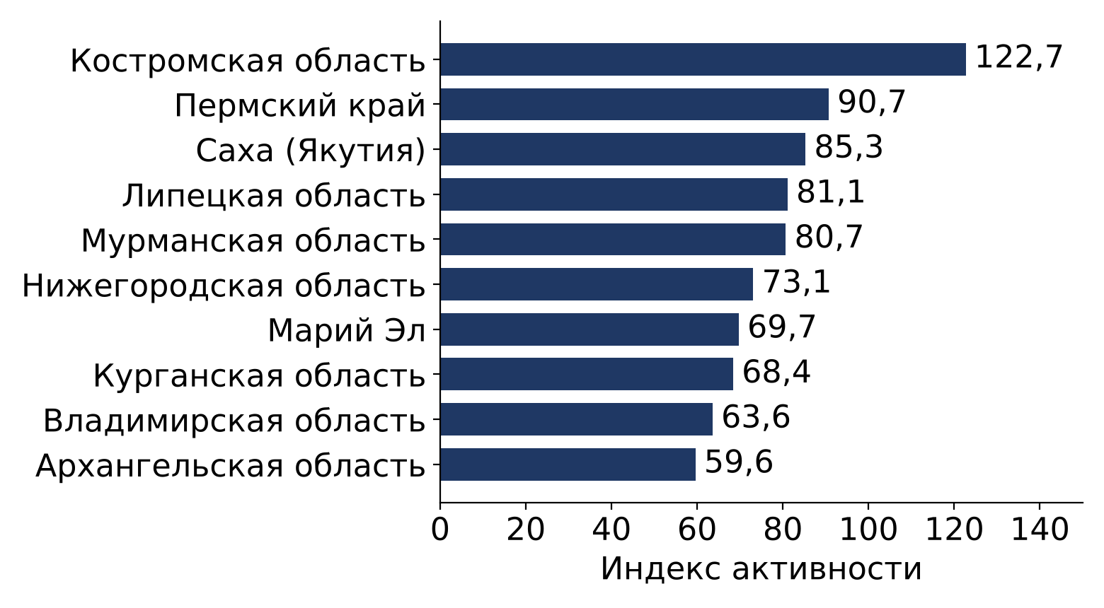
График 2. Топ-10 регионов по Индексу активности за 28 сентября – 4 октября 2026 года.
2.1. Полный рейтинг регионов (все 89 субъектов РФ)
Ниже приведён полный рейтинг субъектов Российской Федерации по Индексу активности за неделю 28 сентября – 4 октября 2026 года: число упоминаний, индекс и его динамика к неделе 21–27 сентября. Исключённых по методике «Крибрум» регионов в текущем выпуске нет — ранжированы все 89 субъектов: Чукотский АО занимает 25-е место, Ненецкий АО — 83-е.
№ | Регион | Упоминаний | Индекс | Δ индекса за неделю
1 | Костромская область | 647 | 122,7 | −5,1%
2 | Пермский край | 2 098 | 90,7 | −9,3%
3 | Саха (Якутия) | 785 | 85,3 | +163,3%
4 | Липецкая область | 842 | 81,1 | −2,2%
5 | Мурманская область | 490 | 80,7 | −8,6%
6 | Нижегородская область | 2 078 | 73,1 | +20,2%
7 | Марий Эл | 432 | 69,7 | −2,7%
8 | Курганская область | 480 | 68,4 | +7,9%
9 | Владимирская область | 777 | 63,6 | +1,6%
10 | Архангельская область | 553 | 59,6 | −15,2%
11 | Калужская область | 549 | 55,6 | −31,3%
12 | Севастополь | 269 | 52,3 | −31,0%
13 | Иркутская область | 1 111 | 51,4 | −1,3%
14 | Кемеровская область — Кузбасс | 1 159 | 48,9 | −16,0%
15 | Башкортостан | 1 814 | 48,3 | −6,6%
16 | Тамбовская область | 394 | 44,2 | +0,0%
17 | Ульяновская область | 480 | 44,1 | −9,3%
18 | Чувашская Республика — Чувашия | 455 | 42,1 | −11,4%
19 | Краснодарский край | 2 237 | 41,7 | +13,3%
20 | Вологодская область | 380 | 36,5 | −43,5%
21 | Ставропольский край | 953 | 35,8 | −9,1%
22 | Тюменская область | 1 167 | 32,9 | +5,4%
23 | Самарская область | 936 | 32,3 | +37,4%
24 | ДНР | 626 | 32,0 | −7,2%
25 | Чукотский АО | 14 | 31,7 | +55,4%
26 | Красноярский край | 830 | 31,6 | −14,6%
27 | Еврейская АО | 43 | 31,6 | −48,9%
28 | Магаданская область | 39 | 31,5 | +69,4%
29 | Камчатский край | 80 | 30,1 | −8,0%
30 | Крым | 521 | 29,5 | −8,7%
31 | Татарстан | 1 060 | 28,7 | +51,1%
32 | Хакасия | 139 | 28,4 | +28,5%
33 | Омская область | 475 | 28,1 | +1,8%
34 | Удмуртия | 366 | 27,5 | −32,6%
35 | Карелия | 131 | 26,9 | −43,8%
36 | Волгоградская область | 531 | 23,3 | −13,7%
37 | Астраханская область | 203 | 23,2 | +84,1%
38 | ЯНАО | 109 | 23,1 | −14,8%
39 | Москва | 2 774 | 23,0 | +13,9%
40 | Сахалинская область | 97 | 22,8 | +15,2%
41 | Алтай | 44 | 22,6 | −25,7%
42 | Херсонская область | 203 | 22,0 | −36,8%
43 | Свердловская область | 823 | 21,1 | −21,9%
44 | Воронежская область | 428 | 20,3 | −6,0%
45 | Ростовская область | 776 | 20,2 | +5,8%
46 | Белгородская область | 277 | 19,8 | −25,6%
47 | ЛНР | 256 | 19,8 | −45,6%
48 | Псковская область | 104 | 19,2 | +11,0%
49 | Коми | 125 | 18,7 | −43,3%
50 | Новгородская область | 97 | 18,3 | −30,7%
51 | Санкт-Петербург | 896 | 17,4 | −32,3%
52 | Запорожская область | 135 | 17,3 | −32,2%
53 | Рязанская область | 170 | 16,9 | +21,6%
54 | Томская область | 163 | 16,8 | −2,9%
55 | Ивановская область | 126 | 14,9 | −14,9%
56 | ХМАО-Югра | 228 | 14,3 | +8,3%
57 | Пензенская область | 157 | 13,7 | +3,0%
58 | Челябинская область | 428 | 13,6 | −21,4%
59 | Хабаровский край | 155 | 13,1 | +84,5%
60 | Курская область | 126 | 12,8 | −32,6%
61 | Забайкальский край | 117 | 12,8 | −52,6%
62 | Оренбургская область | 207 | 12,2 | −17,6%
63 | Новосибирская область | 314 | 12,2 | −20,3%
64 | Тверская область | 134 | 12,0 | −37,8%
65 | Ярославская область | 131 | 11,9 | −36,7%
66 | Калининградская область | 107 | 11,2 | −31,3%
67 | Тульская область | 145 | 10,6 | −31,6%
68 | Амурская область | 71 | 10,2 | +108,2%
69 | Мордовия | 71 | 10,0 | +29,9%
70 | Алтайский край | 194 | 9,9 | +10,0%
71 | Смоленская область | 78 | 9,7 | −27,6%
72 | Тыва | 30 | 9,6 | +24,7%
73 | Кировская область | 101 | 9,6 | −49,5%
74 | Брянская область | 95 | 8,9 | −52,2%
75 | Бурятия | 69 | 7,7 | −30,0%
76 | Саратовская область | 157 | 7,1 | −2,7%
77 | Ленинградская область | 130 | 7,0 | −48,5%
78 | Московская область | 520 | 6,6 | −36,5%
79 | Северная Осетия — Алания | 39 | 6,2 | −31,9%
80 | Адыгея | 28 | 6,1 | +48,8%
81 | Орловская область | 32 | 5,0 | −70,1%
82 | Приморский край | 71 | 4,2 | −22,2%
83 | Ненецкий АО | 1 | 2,6 | −80,2%
84 | Кабардино-Балкария | 20 | 2,4 | −42,9%
85 | Ингушетия | 10 | 2,1 | +40,0%
86 | Карачаево-Черкесия | 9 | 2,1 | −52,3%
87 | Калмыкия | 5 | 2,1 | −82,9%
88 | Дагестан | 48 | 1,6 | +6,7%
89 | Чечня | 4 | 0,3 | −72,7%
Индекс — нормированная активность по теме на 100 тыс. населения региона. Δ — изменение индекса к неделе 21–27 сентября 2026 года. Данные: система мониторинга Крибрум.
3. Реакция местных властей
Цитируемость региональных властей продолжила снижаться: суммарный объём топ-10 сократился на 49,5% (с 1 086 до 548 сообщений), а лидер недели собрал 105 сообщений против 215 неделей ранее. Содержательно изменилась модальность высказываний. Если неделей ранее власти отчитывались о запасах и вводили ограничения, то теперь доминируют сообщения об их снятии: губернатор Астраханской области И. Бабушкин объявил о переходе АЗС сети «Газпром» на круглосуточный режим и отмене лимита на продажу бензина в одни руки (105), правительство Самарской области заявило, что «очередей на АЗС нет, все ограничения сняты» (85), губернатор Иркутской области И. Кобзев сообщил, что «ажиотажного спроса не наблюдается» (67). Эти три сообщения дают 47% объёма десятки.
Вторая линия — логистика и завоз, где коммуникация становится подчёркнуто технической. Минэкономразвития Забайкальского края детализирует движение цистерн с АИ-92 и АИ-95 по железной дороге (70), Минпромторг Удмуртии публикует суточный объём реализации топлива — 1 431 тонна (57), профильный замминистра Якутии сообщает о дополнительных поставках 10–15 октября для обеспечения Якутска до открытия автозимников (34). Третья линия — сохраняющееся признание напряжённости: правительство Нижегородской области называет ситуацию с поставками «крайне напряжённой» (59), губернатор Калужской области В. Шапша — обеспечение региона топливом «наиболее острым вопросом» (28), при этом Минэнерго Нижегородской области параллельно отчитывается об увеличении суточных поставок (24). Замыкает десятку разъяснение регионального ведомства о том, что отказ в отпуске топлива в канистру при его наличии на АЗС неправомерен (19).
№ | Представитель | Тема / цитата | Сообщений
1 | Губернатор Астраханской области И. Бабушкин | «С сегодняшнего дня на АЗС сети «Газпром» реализация топлива временно переходит в круглосуточный режим, а также снимается лимит на продажу бензина в одни руки» | 105
2 | Правительство Самарской области | «Очередей на АЗС нет, все ограничения сняты» | 85
3 | Минэкономразвития Забайкальского края | «На станциях под выгрузкой 41 цистерна с бензинами АИ-92 и АИ-95, 13 цистерн уже едут по Забайкальской железной дороге» | 70
4 | Губернатор Иркутской области И. Кобзев | «В регионе сохраняется стабильность: ажиотажного спроса не наблюдается» | 67
5 | Правительство Нижегородской области | «Ситуация с поставками бензина <…> остаётся крайне напряжённой…» | 59
6 | Минпромторг Удмуртии | «За предыдущие сутки, 28.09.2026, реализация топлива на АЗС Удмуртской Республики составила 1431 тонну» | 57
7 | Замминистра по ДГО и ОБЖ населения Якутии Н. Павлов | «В период с 10 по 15 октября планируется направить дополнительные объёмы топлива, которые будут поставляться в межсезонье для обеспечения города Якутска до устойчивого открытия автозимников» | 34
8 | Губернатор Калужской области В. Шапша | «Наиболее острый вопрос сейчас — обеспечение региона топливом» | 28
9 | Минэнерго Нижегородской области | «Суточные поставки топлива увеличили в Нижегородской области» | 24
10 | Минэкономразвития и промышленности Белгородской области М. Гусев | «Если на АЗС топливо есть, то отказать в отпуске в канистру вам не могут» | 19
Топ-10 цитируемых представителей региональных властей по числу сообщений.
Вывод: коммуникация региональных властей переходит от антикризисной к нормализующей. Почти половина десятки — сообщения о снятии ограничений, круглосуточной работе АЗС и отсутствии очередей, тогда как неделей ранее преобладали отчёты о запасах и объявления о рационировании. Однако нормализующие заявления соседствуют в одной десятке с признанием «крайне напряжённой» ситуации, а общий объём обсуждения темы не снизился — это отчасти подтверждает выравнивание ситуации, но не её завершение. Снижение цитируемости вдвое при стабильном объёме темы означает, что повестку формируют не власти, а инциденты и сами пользователи: официальная коммуникация утратила роль ведущего источника и выполняет функцию фонового сопровождения.
3.1. Топ-10 инцидентов недели
Инцидентная повестка осталась преимущественно военной, но её концентрация существенно снизилась. Удары по объектам нефтепереработки и хранения топлива дали 2 320 из 3 332 сообщений топ-10 (69,6% против 88% неделей ранее). Крупнейший сюжет — атака БПЛА на нефтебазу в станице Павловской Краснодарского края (1 154), далее — зарево от пожара в районе НПЗ и ОАО «Каустик» в Волгограде (656) и пожар на нефтебазе «Эдельвейс-95» в Краснодарском крае (470). Суммарный объём десятки сократился на 64,6% (с 9 422 до 3 332) при росте темы в целом на 2,1%: сюжета-доминанты, сопоставимого с атаками на Московский или Куйбышевский НПЗ, на неделе не было, и обсуждение распределилось по множеству мелких поводов. Расширился невоенный сегмент: в десятку вошли антимонопольное регулирование (58 дел ФАС и 91 предупреждение по рынку топлива, соглашения о стабилизации цен с независимыми АЗС в 15 регионах — 322), разработка авиационного топлива из возобновляемого сырья (277), сообщения об отпуске топлива без ограничений по количеству литров (201), перенос топливных издержек в тарифы на общественный транспорт (110), проверка цен антимонопольным ведомством в ХМАО (56) и продажа АИ-92 по 110 рублей за литр на трассе Волгоград – Саратов – Сызрань (46). Появление ценовых и регуляторных сюжетов на месте «ударных» означает смещение фокуса обсуждения от физического дефицита к цене топлива и её администрированию.
№ | Инцидент | Сообщений
1 | Атака БПЛА на территорию нефтебазы в станице Павловская (Краснодарский край) | 1 154
2 | В Волгограде зарево от пожара в районе НПЗ и ОАО «Каустик» | 656
3 | В Краснодарском крае атакована и горит нефтебаза «Эдельвейс-95» | 470
4 | ФАС России в этом году возбудила 58 дел по рынку топлива, выдала 91 предупреждение; в 15 регионах РФ заключены соглашения по стабилизации цен на топливо с независимыми АЗС | 322
5 | В России разработали более экологичное топливо для самолётов из опилок и шелухи семечек | 277
6 | «ТРК отпускает без ограничений по количеству литров» | 201
7 | На шесть рублей вырастет плата за проезд в Воронеже | 110
8 | ФАС взялась за цены на топливо в ХМАО | 56
9 | На трассе Волгоград – Саратов – Сызрань в Дубовском районе АЗС «Татнефть» АИ-92 наливают за 110 рублей за литр | 46
10 | Бензин начал исчезать с заправок в регионах рядом с Москвой после ударов по ключевым НПЗ | 40
По числу сообщений. Данные: система мониторинга Крибрум.
4. Реакция парламентских партий
Партийный сегмент сократился радикально: суммарные упоминания пяти парламентских партий составили 1 547 против 7 630 неделей ранее (−79,7%), доля партийного сегмента в обсуждении темы упала с 6,5% до 1,3%. Падение затронуло все партии без исключения и произошло на фоне роста темы в целом (+2,1%): послевыборная волна исчерпана, топливный кризис перестал быть предметом партийной полемики и обсуждается вне партийной рамки. Соотношение упоминаний КПРФ к «Единой России» составило 53,9% (неделей ранее 57,2%).
Партия | Упоминаний | Неделей ранее | Δ за неделю
«Единая Россия» | 770 | 3 018 | −74,5%
КПРФ | 415 | 1 726 | −76,0%
ЛДПР | 190 | 779 | −75,6%
«Справедливая Россия — За правду» | 128 | 1 764 | −92,7%
«Новые Люди» | 44 | 343 | −87,2%
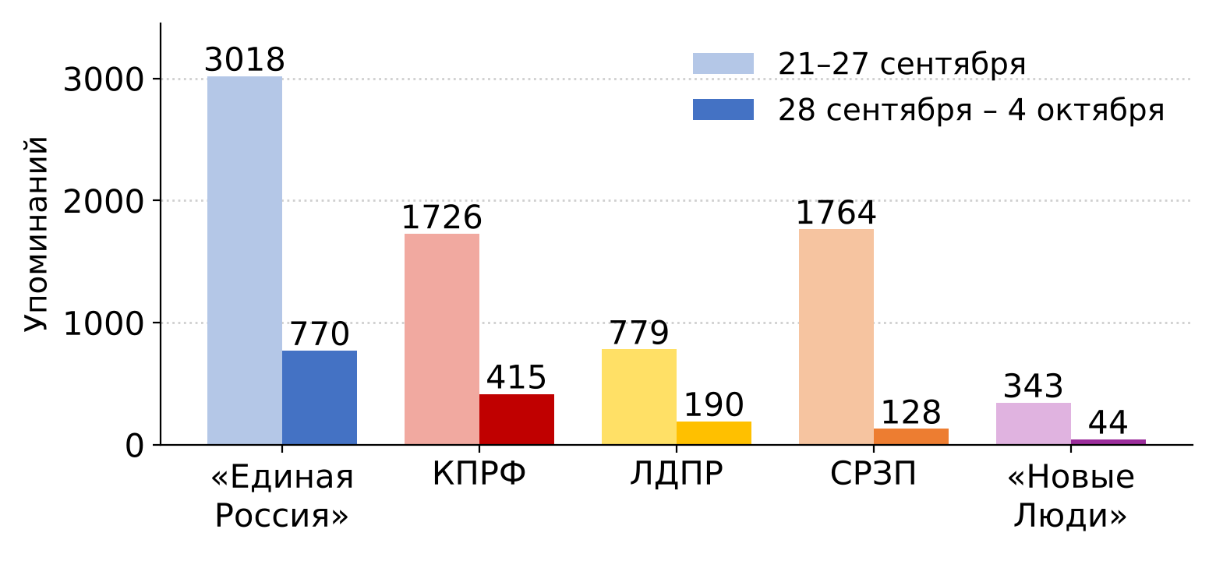
График 3. Упоминания парламентских партий в контексте топливного кризиса: 21–27 сентября и 28 сентября – 4 октября 2026 года.
«Единая Россия» — первое место при четырёхкратном падении объёма. 770 упоминаний (−74,5%). Повестка поляризована, негативный контур заметно массивнее. Позитивная часть сводится к данным соцопроса ИНСОМАР, заявлениям о консолидации и отчётам об итогах выборов (349 мандатов, 57,96%). Негативная строится вокруг главного сюжета недели — АЗС депутата-единоросса Калайджиди, где АИ-92 продаётся по 115 рублей, а АИ-95 — по 125 рублей за литр; материал разошёлся десятками копий. Устойчиво воспроизводится связка «победа на выборах — топливный кризис — рост нагрузки на население». Электоральный результат не снял с партии ответственность за топливную ситуацию в восприятии аудитории соцмедиа, а совмещение двух сюжетов сделало критику более предметной: она адресуется не партии вообще, а конкретным её представителям в топливном бизнесе.
КПРФ — второе место, но топливная линия вытеснена. 415 упоминаний (−76,0%). Партия поднялась с третьего на второе место, однако за счёт более глубокого падения конкурентов, а не собственной динамики. Основной массив упоминаний связан с протестной, а не топливной повесткой: акция в Москве 4 октября, по итогам которой задержаны около 60 человек, пикеты в Ставрополе и Пензе, акции в Ижевске, ситуация с согласованием митинга в Улан-Удэ. Топливная линия представлена единственным сюжетом — выступлением Г. Зюганова на встрече с Президентом об урегулировании дефицита бензина в Орловской области. Аналитический контур формируют доклад ИНСОМАР об электорате партии и выступление Ю. Афонина в эфире «60 минут». Вытеснение топливной темы протестной — основной риск недели: на предыдущих неделях именно топливная повестка обеспечивала партии содержательное присутствие, не зависящее от электорального цикла, и давала выход на аудиторию вне ядра сторонников.
СРЗП — максимальное падение. 128 упоминаний (−92,7%). Тиражирование одного заявления С. Миронова, обеспечивавшее партии объём три недели подряд, прекратилось, и присутствие в топливном сегменте обнулилось вместе с ним. Собственной повестки по теме партия не сформировала.
ЛДПР — периферия темы. 190 упоминаний (−75,6%). Упоминания связаны преимущественно с послевыборной обстановкой; содержательных инициатив по топливному кризису не зафиксировано.
«Новые Люди» — минимальное присутствие. 44 упоминания (−87,2%). Топливный кризис, критика власти и программные заявления в сообщениях о партии отсутствуют.
Общие выводы
Тема топливного кризиса вышла на устойчивое плато: 118,9 тыс. сообщений (+2,1%), 41,5 тыс. авторов (−5,7%), 955,9 млн потенциального охвата (+4,9%), 127,9 млн просмотров (−7,6%). Послевыборное снижение прервано, объём второй раз подряд воспроизводится в августовском коридоре 116–127 тыс. Выходные дали значения на 38–60% выше предыдущих при снижении будничного пика: тема утратила новостной характер и перешла в режим постоянного бытового фона, который поддерживается ударами по инфраструктуре, локальными ограничениями и сюжетами о ценах.
География кризиса закрепилась и одновременно сместилась на Восток. Костромская область впервые удержала первенство две недели подряд (122,7), семь регионов из первой десятки сохранили в ней место — верхняя часть рейтинга перестала перестраиваться еженедельно. Главное движение недели — возвращение Якутии в тройку (+163,3%) и подъём Нижегородской области; рост показали преимущественно регионы Дальнего Востока и Поволжья, где топливный вопрос смыкается с завозом в межсезонье. Индекс снизился в 60 из 89 субъектов, однако распределение остаётся размытым: тема присутствует одновременно на Северо-Западе, в Центре, Поволжье, на Урале, в Сибири и на Дальнем Востоке, что отчасти подтверждает её системный, а не локальный характер.
Инцидентная повестка остаётся военной (69,6% сообщений топ-10), но её концентрация упала: сюжета-доминанты не было, а освободившееся место заняли ценовые и регуляторные сюжеты — дела ФАС, соглашения о стабилизации цен, продажа бензина по завышенным ценам, перенос топливных издержек в транспортные тарифы. Цитируемость региональных властей сократилась вдвое, а её содержание сменилось с антикризисного на нормализующее: отмена лимитов, круглосуточная работа АЗС, «очередей нет». При этом в той же десятке сохраняется признание «крайне напряжённой» ситуации с поставками. Разрыв между официальной нормализацией и неснижающимся объёмом обсуждения — ключевое противоречие недели и наиболее перспективная точка приложения критики.
Политический контур недели определила деполитизация темы: партийный сегмент сжался почти в пять раз (−79,7%), его доля в обсуждении упала до 1,3%. «Единая Россия» сохранила первое место (770) преимущественно как объект критики, причём впервые критика персонифицирована — через АЗС депутата партии с ценой бензина выше 115 рублей за литр. КПРФ (415) заняла второе место, однако её упоминания формирует протестная, а не топливная повестка. Это основной вывод для планирования: топливная линия, остававшаяся за партией в течение всего сентября, на отчётной неделе оказалась свёрнута до единственного сюжета. Её восстановление целесообразно вести через связку с осенней социально-экономической повесткой — ценой топлива, тарифами на перевозки и завозом в межсезонье, — где зафиксирован рост интереса аудитории и где официальная «нормализация» наиболее уязвима для проверки фактами.
Подготовили:
И.М. Куприянова, заведующая Отделом ЦК КПРФ
А.М. Михальчук, зам. зав. Отдела ЦК КПРФ
Ответственный за выпуск:
С.П. Обухов, секретарь ЦК КПРФ

